DAFTAR PUSTAKA

Ahmad, Sabri. Strategi Belajar Mengajar,( Cet. I; Jakarta: Ciputat Press, 2005),
h. 138.
Ahsin, W. (2000). Bimbingan Praktis Menghafal Al-Qur’an. Jakarta : Bumi Aksara.
Arsyad, k,r, (2023). Efektivitas Metode talaqqi Dalam Pengajaran Ilmu Makhorijul, Bogor.
Aziz, Saiful Al-Hafizh. 2020. 60 Hari Hafal Al Qur’an. Tiga Serangkai: Solo Fahham, A. M. (2020). Pendidikan Pesantren: Pola Pengasuhan, Pembentukan Karakter, Dan Perlindungan Anak. Publica Institute
Jakarta.
Fauzan, Yayan Masagus H.A. 2019. Quantum Tahfidz (Metode Cepat dan Mudah Menghafal Al Qur’an). Emir: Erlangga.
Fitria Nurdini. 2019. Pelaksanaan Pembelajaran Tahfiz Al Qur‟an Pada Anak Usia Dini di TK Mutiara Qurani. Disertai. Jurusan Pendidikan Anak Usia Dini UIN Yogyakarta.
Gea, A. A. (2014). Time Management: Menggunakan Waktu Secara Efektif dan Efisien. Humaniora, 5(2), 777. https://doi.org/10.21512/humaniora.v5i2.3133
Gintings Abdorrakhman. (2008). Esensi Praktis Belajar dan Pembelajaran.
Bandung. h.162.
Hasri, KS, & Suyadi, S. (2020). Peraturan diri santri penghafal Al-Quran usia sekolah dasar. Jurnal psikologi Islam Dan Budaya, 3(2), 135-136
Hitami, Munzir. 2019. Pengantar Studi Alquran (Teori dan Pendekatan), Yogyakarta: LKIS.
Ihsan, A. (2020). Efektivitas Metode talaqqi dalam Menghafal Alquran di Lembaga Tahfidz Alquran Pondok Pesantren Ittihadul Usrati wal Jama’ah DDI Lerang-lerang Kabupaten Pinrang (Doctoral dissertation, IAIN Parepare).
Jannah, Roudlotul. 2019. ‟Peningkatan Kemampuan Menghafal Surat-surat

79

Pendek Menggunakan Metode talaqqi pada Siswa Kelas VI MI Miftahul Ulum Balong Macekan Tarik Sidoarjo’’, Skripsi, Surabaya: Jurusan Pendidikan Guru Madrasah Ibtidaiyah, UIN Sunan Ampel Surabaya.
Jurnal Penelitian Tarbawi. Volume, 4 No. 1 Januari-Juni 2019 Syahratul Mubarokah, Strategi Tahfidz Al-Qur’an
Kamal, Novianti. 2021. Pengaruh Pelaksanaan program Menghafal Al Qur‟an
terhadap prestasi Belajar Siswa. Jurnal Pendidikan Islam 6 (2): n.d.
Kemampuan Menghafal Al Qur‟an Anak Usia Dini. Tunas Siliwangi 2
(1): 1-9. Khaliq, Abdurrahman Abdul. 2008. Bagaimana Menghafal Alquran, Cet. XII; Jakarta: Pustidaka Al-Kautsar.
Majid, Abdul (dalam Arsyad 2023:16). Perencanaan Pembelajaran (Mengembangkan Kompetensi Guru), Cet. III; Bandung: PT. Remaja Rosda Karya.
Marliana, R., Wahyu, W., & Novitawati, N. (2024). Implementasi Pendidikan Karakter melalui Program Tahfidz pada Anak Usia Dini. Murhum: Jurnal Pendidikan Anak Usia Dini, 5(1), 379-388.
Maya, R., & Suretno, S. (2020). Peran Guru Al-Qurâ€™ An Dalam Meningkatkan Hafalan Santri Di Kuttab Awwal Usia Satu Sampai Enam Tahun Dengan Metode talaqqi Di Kuttab Al-Fatih Kelapa Dua Kota Depok Tahun Ajaran 2019/2020. Prosa PAI: Prosiding Al Hidayah Pendidikan Agama Islam, 2(2B), 11-24.
Muslich, Mansur. 2014. Melaksanakan Penelitian Tindakan Kelas (PTK) Itu Mudah,Cet. VIII; Jakarta: Bumi Aksara.
Nailurohmah, Firda. 2019. Hubungan Kemampuan Menghafal Al Qur‟an dengan Prestasi belajar Al Qur‟an Hadist siswa kelas VIII MTS Taruna Al Qur’an Yogyakarta. Disertai. Jurusan Pendidikan Islam UIN Kalijaga Yogyakarta.
Noviyanti,N. (2021).Pengaruh Kebiasaan Menghafal Al-Qur’an Terhadap Kemampuan Pemecahan Masalah Matematika siswa.EDU SOCIETY: JURNAL PENDIDIKA,ILMU SOSIAL DAN PENGABDIAN KEPADA MASYARAKAT, 1(1), 69-77.

80

Pusat Dakwah Alquran, “Pengartian talaqqi,” Blog Pusat Dakwah Alquran.http://www.pusat-dakwah alquran.com/talaqqi/pengertian.html. (diakses 14 Februari 2020).
Qawi, Abdul. 2019. “Peningkatan Prestasi Belajar Hafalan Al- Qur’an Melalui Metode talaqqi di MTs N Gampong Teungoh Aceh Utara”, Jurnal Ilmiah Islam Futura. Vol. 16, No. 2.
Qawi, Abdul. 2019. Peningkatan Prestasi Belajar Hafalan Al Qur‟an melalui Metode talaqqi di MTSN Gampong Teungoh Aceh Utara. Jurnal ilmia Islam Futura 16(2): 265-283.
Salehah, Y. A., & Wahyuni, A. (2023). Implementasi Tahfiz Al-Qur’an dengan Metode talaqqi. Murhum: Jurnal Pendidikan Anak Usia Dini, 4(2), 504- 519.
Sudjana, Nana. Dasar-Dasar Proses Belajar Mengajar Bandung: Sinar Baru, 2005
Sugiyono. 2020. Metode Peneleitian Kualitatif, Bandung: Alfabeta
Susanti, Cucu. 2020. “Efektivitas Metode talaqqi dalam Meningkatkan Kemampuan Menghafal Alquran Anak Usia Dini” Tunas Siliwangi, Vol.2, No. 1. April. (Diakses 17 Januari 2020).
Susianti, C. (2016). Efektivitas Metode talaqqi Dalam Meningkatkan Kemampuan Menghafal Al-Qurâ€™ an Anak Usia Dini. Tunas Siliwangi: Jurnal Program Studi Pendidikan Guru PAUD STKIP Siliwangi Bandung, 2(1), 1-19.
Susianti, Cucu. 2020. Efektivitas Metode talaqqi dalam Meningkatkan efektivitas metode talaqqi dalam pengajaran ilmu makorijul huruf di majelis ta’lim atawab kp.kelapa ( skripsi ).STAI Nida El-Adabi, Bogor
Sutianah, D. C., PD, S., & PD, M. (2022). Belajar dan pembelajaran. Penerbit Qiara Media.
Trianjani Desi 2019, Pengaruh Metode talaqqi Terhadap Hafalan Al-Qur’an Juz
30 Siswa Kelas IV Sekolah Dasar Muhamadiyah Terpadu Ponorogo,

81

Skripsi: Univesitas Muhamadiyah Ponorogo

Ulfah, M. (2021). Metode Menghafal Al-Qur’an di Pondok Pesantren Istana Al- Qur’an Sirrul Asror Buaran Jakarta Timur (Bachelor's thesis).
Umar, Bukhari. 2010. Ilmu Pendidikan Islam, Ed. 1, Cet. I; Jakarta: Amzah Utami, R. D., & Maharani, Y. (2018). Kelebihan dan Kelemahan Metode talaqqi
Dalam Program Tahfidz Al-Qur’an Juz 29 dan 30 Pada Siswa Kelas Atas Madrasah Ibtidaiyah Muhammadiyah. Profesi Pendidikan Dasar, 5(2), 185-192.
Widyasari, Risqi. 2019. Pembelajaran Tahfizul Quran dengan Metode talaqqi pada Santri Kelas I‟dadi di Kuttab Tahfizul Quran Al-Husnayain Surakarta Tahun Pelajaran 2018/2019. Disertai. Jurusan Pendidikan Agama Islam IAIN Surakarta.

82

Dokumentasi

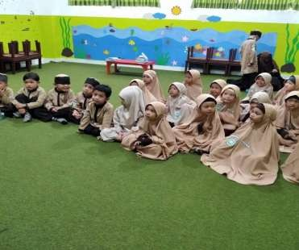
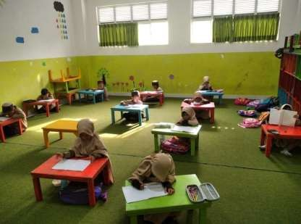
GAMBAR 3.1
Murojah Bersama
GAMBAR 3.2

83

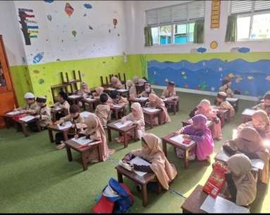
GAMBAR 3.3

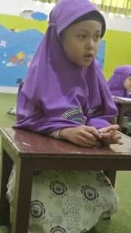
GAMBAR 3.1
Penerapan Metode Talaqqi

84

